**Конспект**

**интегрированной НОД**

**для детей логопедической группы (5 – 7 лет)**

**«Люблю природу русскую»**

**Составила:**

**музыкальный руководитель МАДОУ**

**«Детский сад комбинированного вида №75»**

**Дудник О.В.**

**2015г.**

**«Люблю природу русскую»**

**Цель:** формирование нравственно – патриотических ценностей через приобщение воспитанников к миру искусства.

**Задачи:**

«Художественно – эстетическое развитие»:

* Формировать умение детей различать средства музыкальной выразительности, высказываться об эмоционально-образном содержании художественных и музыкальных произведений;
* Продолжать знакомить с творчеством русских композиторов, поэтов, художников;
* Закреплять [музыкально](http://50ds.ru/music/540-vspomnim-den-pobedy--muzykalno-literaturnaya-kompozitsiya-dlya-detey-starshego-doshkolnogo-vozrasta.html) - ритмические умения и навыки;
* Развивать творческое умение, фантазию в моделировании наряда Осени.

«Речевое развитие»:

* [Развивать](http://ds82.ru/doshkolnik/1486-.html) слуховое восприятие, речевую моторику для формирования артикуляционной базы звуков;
* Стимулировать самостоятельное формулирование выводов детьми.

«Физическое развитие»:

* Развивать координацию движений;
* Развивать зрительное внимание и прослеживающую функцию глаза, правильное дыхание при пении, мелкую и крупную моторику рук в валеологической распевке «Доброе утро»;

«Познавательное развитие»:

* Расширять представления о пейзажной лирике;
* Развивать мышление при выборе способа действий;
* Развивать наблюдательность, любознательность;
* Воспитывать любовь к поэзии, живописи, родной природе.

**Предварительная работа:** Чтение стихов о природе, разучивание песен и народных игр, наблюдение за деревьями на прогулке в разное время года.

**Материал и оборудование:**

* **Мультимедийная установка с презентацией;**
* **Детские музыкальные инструменты (народные: ксилофоны, свистульки, колокольчики, ложки деревянные, колотушка, молоточек, трещётки;**
* **Модули – символы осени, «хоровод времён года».**

**Участники НОД: дети логопедической группы, воспитатель, музыкальный руководитель - в роли Осени.**

**Ход НОД:**

**Дети входят в зал под русскую народную мелодию «Кадриль"**

**Приветствие: валеологическая песенка-распевка**

**с оздоровительным массажем «Доброе утро!» муз. Арсеневской.**

1. Доброе утро! (разводят руки в стороны и слегка   
 Улыбнись скорее! кланяются друг другу),   
 И сегодня весь день (выполняют "пружинку"),   
 Будет веселее. (поднимают руки вверх),  
 Мы погладим лобик, (выполняют движения по тексту).   
 Носик и щечки.   
 Будем мы красивыми, (наклоны головы к правому и левому   
 Как в саду цветочки! плечу поочередно)   
2. Разотрем ладошки (движения по тексту)   
 Сильнее, сильнее!   
 А теперь похлопаем  (выполняют движения по тексту).   
 Смелее, смелее!   
 Ушки мы теперь потрем,   
 И здоровье сбережем.   
 Улыбнемся снова,   
 Будьте все здоровы! (разводят руки в стороны)

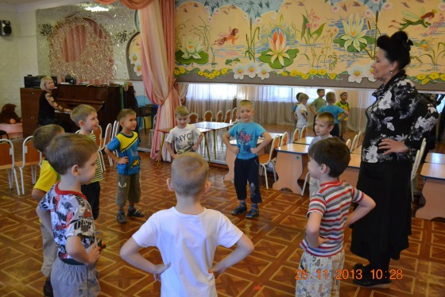

**Воспитатель:** Посмотрите, какие интересные куклы в русских сарафанах. Как вы думаете, что они символизируют?

*Дети высказывают свои предположения, воспитатель помогает, обращает внимание на элементы нарядов, цветовую гамму.*

**Воспитатель:** Это «Хоровод Времён года». Собрались вместе Зима, Весна, Лето и Осень.

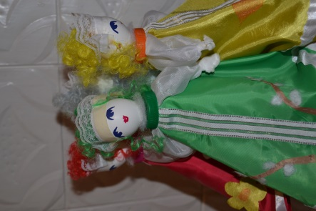

**С давних пор повелось на русской земле славить приход снежной зимы, тёплой весны, красного лета, урожайной осени. Складывались в народе пословицы, загадки, припевки о временах года (*просит ребёнка загадать загадку)***

**Ребёнок: Пусты поля,**

**Мокнет земля.**

**День убывает,**

**Когда это бывает? (осенью) *появляется Осень***

**Осень:** Здравствуйте, мои друзья, очень к вам спешила я.

**Прекрасно осенью в России**

**Небо - то светлое, то тёмно – синее,**

**Яркие краски меняются блёклыми,**

**Листья осенние в парке намокли.**

**Погода так быстро меняется:**

**Солнце светило – тут же дождь начинается!**

**Слушание: песня «Осень» муз. А.Арутюнова**

**Осень: Расскажите о характере этой песни *(грустная, печальная, тоскливая, унылая, протяжная)*. О какой осени рассказывает эта песня? *(о поздней осени)***

**- Всегда ли осенью унылая и хмурая погода? Расскажите о другой осени.**

**Пение: «Осенняя прогулка» муз.Т.Бокач**

**Воспитатель: Посмотрите на наряд Осени. Давайте украсим платье осенними символами.**

***Творческое задание «Наряд для Осени».***

*Дети выбирают модули – заготовки и украшают платье (на яркую половину – листья, грозди рябины, овощи, грибы; на тёмную – тучи, капли дождя, лужи)*.

*Осень благодарит детей и приглашает присесть на стулья.*

**Воспитатель: Есть две осени: одна – яркая, радостная, богатая урожаем. Другая – грустная, хмурая, с тихим плачем мелкого дождя, поникшей опадающей листвой – этот период в России называют поздней осенью. Первую золотую мы любим за что? (ответы детей, воспитатель обобщает: за щедрость, с какой она отдаёт богатство своих полей, садов, за ясные дни, за красоту лесов. Днём ещё тепло и солнце посылает на землю прощальные лучи). Это время воспели в своих стихах русские поэты золотого века: Тютчев, Бартынский, Пушкин *(на экране - слайд с портретами поэтов)***

**«Есть в осени первоначальной**

**Короткая, но дивная пора.**

**Весь день стоит как бы хрустальный**

**И лучезарны вечера…»**

**- Какими строками поэт говорит об осени первоначальной?**

**- Как нужно читать эти стихи? *(негромко, задумчиво)***

**- Какое у вас настроение? Почему? *(ответы детей)***

**- Очень много стихов о красоте осени.**

**Осень: Уходит золотая осень, уносит с собой свои краски и на смену ей спешит другая – поздняя осень. Послушайте музыкальное произведение великого русского композитора П.И.Чайковского из альбома «Времена года», посвященное осеннему месяцу октябрю.**

**Слушание: «Осенняя песнь» музыка П.Чайковского.**

**Воспитатель: Великие русские художники в своих картинах изображали красоту природы России: Шишкин, Саврасов, Левитан.**

**(слайд – портреты художников)**

**Рассматривание картины: «Золотая осень» - Левитана.**

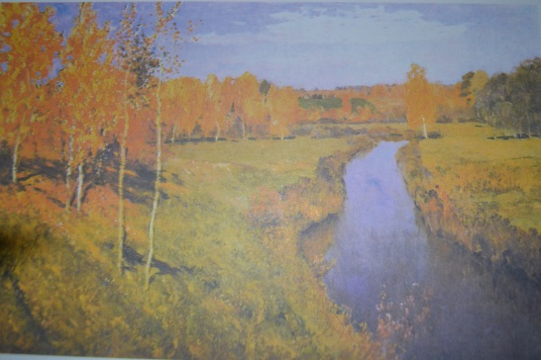

**Вопросы для описания картины:**

**- Какое время года изобразил художник?**

**- Почему вы так думаете?**

**- Какие краски использовал художник?**

**- Какое настроение несёт картина?**

**Осень: Любят осень за яркие краски и щедрость даров. С давних пор сенью на Руси люди собирали урожай и славили осень. Давайте и мы с вами «пославим» осень весёлой песней и игрой на народных инструментах.**

**Игра на детских музыкальных инструментах: «Ах, как осень хороша!»**

**(ксилофон, ложки, свистульки, колокольчики, бубны)**

**Осень: Осенью честной народ любит русский хоровод,**

**Песни петь - да плясать, в игры народные играть!**

**Музыкальная игра «Плетень» русская народная мелодия.**

**Словесная игра: «Закончи предложение»**

**Воспитатель: Из уст в уста передавались народные приметы:**

**Хороша зима - ………..(снегами),**

**Весна – красна - …..….(цветами),**

**Лето жаркое - ………...(грибами),**

**А осень - …………..…(пирогами).**

**Исполнение песни «К нам гости пришли»**

**Подведение итогов.**